横峰中学高三第周九周练生物试卷
命题人：邢世成
第I卷（选择题，每题4分，共60分）
1．下列关于人类遗传病的叙述，错误的是( )
A．先天就有的疾病不一定是遗传病，但遗传病大多都是先天的
B．不携带遗传病基因的个体也可能患遗传病[来源:学科网]
C．要研究某遗传病的遗传方式，可在学校内随机抽样调查
D．遗传咨询、产前诊断和选择性流产可以减少遗传病的发生
2．下表是四种人类遗传病的亲本组合及优生指导，不正确的是( )
 | 遗传病 | 遗传方式 | 夫妻基因型 | 优生指导
A | 红绿色盲症 | X染色体隐性遗传 | X^{b}X^{b}×X^{B}Y | 选择生女孩
B | 白化病 | 常染色体隐性遗传 | Aa×Aa | 选择生女孩
C | 抗维生素D佝偻病 | X染色体显性遗传 | XªXª×X^{A}Y | 选择生男孩
D | 并指症 | 常染色体显性遗传 | Tt×tt | 产前基因诊断
3．图甲表示某哺乳动物细胞分裂过程中核DNA含量的变化，图乙为该动物细胞分裂的一个图象，下列相关说法正确的是（ ）
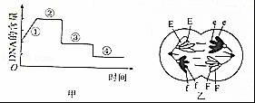
A．在有丝分裂和减数分裂过程中均会发生图甲的变化
B．图乙所示的细胞不一定会发生基因重组
C．图甲中③→④核DNA数目减半的原因是同源染色体的分离
D．图乙中有2对同源染色体，对应于图甲中的②阶段
4．下列关于基因频率、基因型频率和现代生物进化理论的说法．正确的是（ ）
A．生物进化的实质是种群的基因型频率发生变化
B．突变和基因重组都是不定向的，故生物进化也是不定向的
C．基因型为Aa的种群，其连续自交后代的基因型频率变化
D．男性人群中红绿色盲基因的频率大于女性人群
5．下图甲表示某种遗传病的系谱图，该病涉及非同源染色体上的两对等位基因，图中所有正常女性的基因型均如图乙所示，且3号4号代表性染色体。若Ⅱ3与Ⅱ4的后代男孩均患病、女孩均正常，下列有关分析正确的是( )
甲
A．由图甲推断，该病的遗传方式为常染色体显性遗传
B．不考虑交叉互换，一个图乙细胞可以产生2种类型的4个配子
C．Ⅱ2的基因型为AAX^{D}Y或AaX^{D}Y
D．Ⅲ1与Ⅲ2婚配，后代患病的概率是
6．某科研小组用一对表现型都为圆眼长翅的雌、雄果蝇进行杂交，子代中圆眼长翅：圆眼残翅：棒眼长翅：棒眼残翅的比例，雄性为3：1：3：1，雌性为5：2：0：0，下列分析错误的是（ ）
A．该果蝇中存在两对基因显性纯合致死现象
B．只有决定眼形的基因位于X染色体上
C．子代圆眼残翅雌果蝇中纯合子占
D．子代圆眼残翅雌果蝇的基因型为bbX^{A}X^{A}或bbX^{A}Xª
7．体细胞中有两条X染色体的果蝇为雌蝇，有一条X染色体的果蝇为雄蝇，果蝇染色体组成异常（XXX、XYY、YY）致死．Bridges在用白眼雌蝇与红眼雄蝇为亲本杂交时，在F₁群体中偶然发现了一只白眼雌蝇M．让M与红眼雄蝇杂交，得知F₂红眼雌蝇：红眼雄蝇=23：1．M果蝇产生配子时X染色体与Y染色体配对联会的概率是（ ）
A．8% B．16% C．23% D．46%
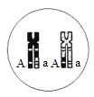
8．实验表明：交换也可以发生在某些生物体的有丝分裂中，这种现象称为有丝分裂交换。如图是某高等动物一个细胞（甲）发生有丝分裂交换的示意图，该细胞有丝分裂形成两个子细胞（乙和丙）。在不考虑基因突变的情况下，下列相关叙述正确的是（ ）
A．乙和丙细胞的基因组成可能相同，也可能不同
B．图中细胞甲内所有同源染色体正在进行联会
C．乙和丙细胞的基因组成可能分别是Aa和aa
D．该生物个体的遗传性状一定会发生改变
9．下图为生物膜的流动镶嵌模型及物质跨膜运输示意图，下列相关叙述正确的是（ ）
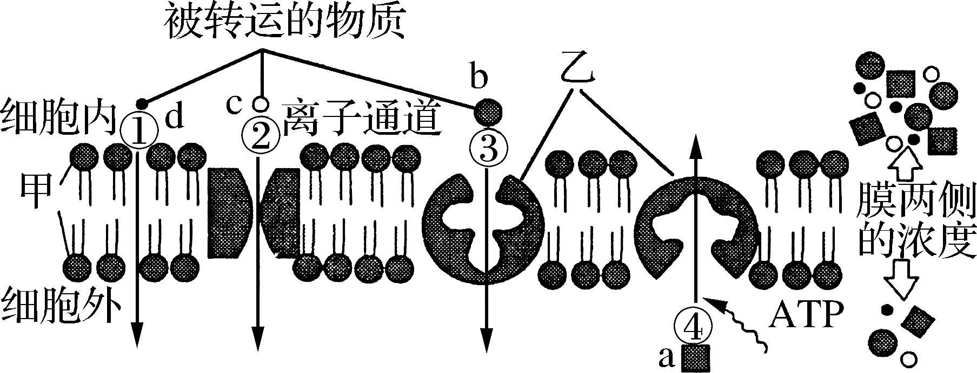
A．细胞膜的厚度会发生改变体现了它的流动性[来源:学*科*网]
B．大分子物质的跨膜运输必须通过④的方式进行
C．神经递质乙酰胆碱通过②方式进入突触后膜
D．神经元接受刺激产生兴奋的生理基础是Na＋通过④方式内流
10．显微镜在观察细胞结构过程中起到不要或缺的重要作用，下列哪些实验的实验结论得出，显微镜起到了重要作用（ ）
①施莱登提出细胞是构成植物体的基本单位
②科学家揭示分泌蛋白的合成和运输过程
③罗伯特森提出细胞膜结构模型
④萨克斯证明光合作用产物之一是淀粉
⑤鲁宾和卡门证明光合作用释放的氧气来自于水
⑥卡尔文探明CO₂转化成有机物的途径
A．①②③ B．②③④ C．③④⑤ D．④⑤⑥
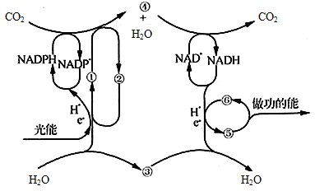
11．如图为高等绿色植物光合作用和呼吸作用之间的能量转变示意图，图中①～⑥代表物质，据图判断下列说法不正确的是（ ）
A.①和⑤产生后在细胞中的主要分布位置不同
B.④转变成CO₂的过程不全部发生在一种细胞器内
C.仅给植物饲喂C¹⁸O₂，则植物所释放氧气只能是¹⁶O₂
D.光能突然增强，短时间内可能会导致①/②值增大，而后该值下降最终趋于稳定
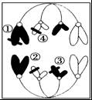
12．某高等生物的基因型为AaBb，经减数分裂能产生四种数量相等的配子．如图为其体内的某个细胞，则 （ ）
A．该状态下的细胞发生了基因重组
B．②与④上的基因分离体现了分离定律
C．图中基因位点①、②、③、④可能分别是A、b、B、b
D．该状态下的细胞含有四个染色体组，其中②和③所在的染色体组成一个染色体组
13．下列过程，哪些不是发生在内环境中的生理生化反应（ ）
①神经递质和激素的合成
②抗体和抗原的特异性结合
③丙酮酸氧化分解成二氧化碳和水
④神经递质和突触后膜受体的作用
⑤乳酸与碳酸氢钠作用生成乳酸钠和碳酸
⑥蛋白质在消化道中的消化分解．
A．②④⑤ B．②⑤⑥ C．①③④ D．①③⑥
14．图甲为某一神经纤维示意图，将一电流表的a、b两极置于膜外，在x处给予适宜刺激，测得电位变化如图乙所示．下列说法正确的是（ ）
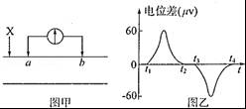
A．未受刺激时，电流表测得的为静息电位
B．兴奋传导过程中，a、b间膜内电流的方向为b﹣a
C．在图乙中的t₃时刻，兴奋传导至b电极处
D．t₁～t₂，t₃一t₄电位的变化分别是Na⁺内流和K⁺外流造成的
15．下列有关真核细胞中分泌蛋白的合成、加工和分泌过程的叙述，正确的是（ ）
A．在高尔基体上的核糖体中将氨基酸合成肽链
B．该过程所需的能量都由线粒体产生的ATP提供
C．此过程不仅体现生物膜在功能上紧密联系，且能体现它们在结构上也具有联系
D．形成的分泌蛋白借助细胞膜上的载体分泌到细胞外

第II卷（非选择题，共30分。）

16．（20分）果蝇是遗传学研究的经典材料，其四对相对性状中红眼（E）对白眼（e）、灰身（B）对黑身（b）、长翅（V）对残翅（v）、细眼（R）对粗眼（r）为显性．下图是雄果蝇M的四对等位基因在染色体上的分布．
（1）果蝇M眼睛的表现型是 ．

（2）欲测定果蝇基因组的序列，需对其中的 条染色体进行DNA 测序．

（3）果蝇M与基因型为 的个体杂交，子代的雄果蝇既有红眼性状又有白眼性状．

（4）果蝇M产生配子时，非等位基因 和 不遵循自由组合规律．若果蝇M与黑身残翅个体测交，出现相同比例的灰身长翅和黑身残翅后代，则表明果蝇M 在产

生配子过程中 ，导致基因重组，产生新的性状组合．
（5）在用基因型为BBvvRRXeY 和bbVVrrXEXE 的有眼亲本进行杂交获取果蝇M 的同时，发现了一只无眼雌果蝇．为分析无眼基因的遗传特点，将该无眼雌果蝇与果蝇M 杂交，F₁性状分离比如下：
F₁ | 雌性：雄性 | 灰身：黑身 | 长翅：残翅 | 细眼：粗眼 | 红眼：白眼
有眼 | 1：1 | 3：1 | 3：1 | 3：1 | 3：1
无眼 | 1：1 | 3：1 | 3：1 | ﹣﹣ | ﹣﹣

①从实验结果推断，果蝇无眼基因位于 号（填写图中数字）染色体上，理由

是 ．
②以F1 果蝇为材料，设计一步杂交实验判断无眼性状的显隐性．

杂交亲本： ．实验分析：

．
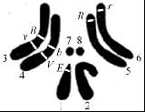
2015-2016学年度横峰中学高三生物第九周周练
学校:___________姓名：___________班级：___________得分：___________

一、选择题（每空4分）
1 | 2 | 3 | 4 | 5 | 6 | 7 | 8 | 9 | 10
11 | 12 | 13 | 14 | 15 | 16 | 17 | 18 | 19 | 20

17(10分)．拟南芥的M基因决定雄配子的育性，M基因失活会使雄配子育性减少；N基因决定种子的育性（种子的育性与种子是否萌发发育成植株有关），但是在种子中，来自亲代母本的N基因不表达．研究者将某种抗性基因插入到野生型植株（MMNN）的M基因或N基因中，获得了“敲除”M基因的抗性植株甲（MmNN，m为抗性基因）和“敲除”N基因的抗性植株乙（MMNn，n为抗性基因）．
（1）M、N基因的区别主要是由于 ．

（2）进行杂交实验：乙♀ⅹ甲♂，则F₁种子中，基因型为MmNn的所占比例为 ，

可育种子所占比例为______；F₁植株中抗性植株所占比例为______．
（3）为了探究M、N基因所在的位置，让（2）中实验所得F₁中基因型为MmNn的植株自交，据后代相关表现型及比例，作出如下推测：
①若后代种子中可育种子所占比例为，且后代植株中抗性植株所占比例为______，则表明M、N基因位于非同源染色体上；
②若后代种子中可育种子所占比例为______，且后代植株中抗性植株所占比例为100%，则表明M、N基因位于同一对同源染色体上．

第九次生物周练答案
1-5 C B D C D 6-10 C B A A A 11-15 C C D C C

16(20分)
（1）红眼细眼
（2）5
（3）XEXe
（4）B（或b） v （或V）
V和v（或B和b）基因随非姐妹染色单体的交换而发生交换
（5）①7、8（或7、或8）
无眼、有眼基因与其他各对基因间的遗传均遵循自由组合定律
②杂交亲本：F1中的有眼雌雄果蝇
实验分析：若后代出现性状分离，则无眼为隐性性状；若后代不出现形状分离，则无眼为显性性状

17（10分）
（1）构成它们的脱氧核苷酸的排列顺序和数目不同
（2） 100%
（3）① ②

